实验二：图像增强
姓名：李铱璠 学号：202410315057
一、实验目的
熟悉OpenCV的基本用法，学会对图像做平滑和滤波，完成简单的图像增强。同时自己动手写中值滤波和高斯卷积，弄清楚滤波器内部在算什么，以及不同噪声该用哪种滤波处理。
二、实验内容
2.1 导入依赖库
import matplotlib
matplotlib.use('Agg')
import matplotlib.pyplot as plt
import numpy as np
import cv2
from numpy.lib.stride_tricks import sliding_window_view
cv2用来读写图像和调用滤波函数，numpy做数组运算，matplotlib把结果画出来。脚本要在没有图形界面的环境里跑，所以用Agg后端，图片直接savefig保存，不调用plt.show。
2.2 读取原始图像与色彩空间转换
img = cv2.imread('p1.jpg')
print('图像尺寸:', img.shape)
(b, g, r) = img[100, 100]
print('像素(100,100) BGR =', b, g, r)
rgb_img = cv2.cvtColor(img, cv2.COLOR_BGR2RGB)
gray_img = cv2.cvtColor(img, cv2.COLOR_BGR2GRAY)
运行结果是图像尺寸(1104,1104,3)，(100,100)处的BGR值为(73,84,242)。R分量是242，说明这个点落在左上角的红色背景上。
OpenCV读进来的通道顺序是BGR，matplotlib却按RGB解释，直接imshow会把红蓝两个通道对调，画面变成蓝底、衣服发黄，也就是图1左边那张。用cvtColor转成RGB以后颜色恢复正常，见图1中间。转灰度是把三个通道按亮度加权合成一个通道，只剩明暗信息，后面看噪声和滤波效果更方便，见图1右边。
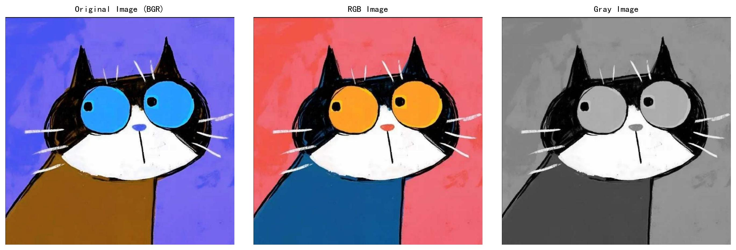
图1 原始图像（BGR直接显示）、RGB图像与灰度图像
2.3 添加噪声
def add_salt_pepper(image, amount=0.4):
out = image.copy()
h, w = out.shape[:2]
n = int(amount * h * w)
ys = np.random.randint(0, h, n)
xs = np.random.randint(0, w, n)
half = n // 2
out[ys[:half], xs[:half]] = 0.0
out[ys[half:], xs[half:]] = 1.0
return out
def add_gaussian_noise(image, mean=0.2, var=0.03):
noise = np.random.normal(mean, np.sqrt(var), image.shape)
return np.clip(image + noise, 0.0, 1.0)
椒盐噪声从图里随机挑40%的像素，一半改成纯黑，一半改成纯白，看上去是一些散落的黑白点。高斯噪声是给每个像素加一个服从N(0.2,0.03)的随机数，整幅图都有颗粒感；均值取0.2不是0，画面会整体变亮。两种噪声不太一样，椒盐只动被选中的少数像素，高斯噪声每个像素都受影响。
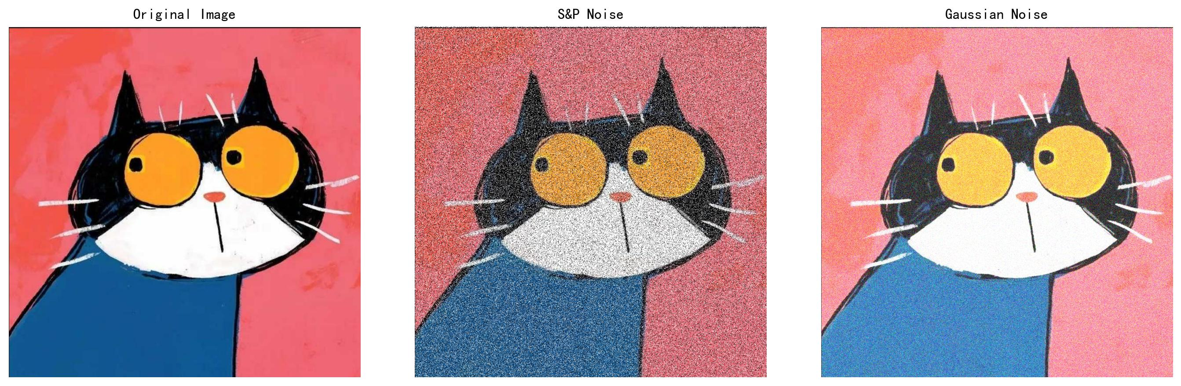
图2 原图、椒盐噪声与高斯噪声对比
2.4 三种滤波方法对比
mean_sp = cv2.blur(sp_noise_img, (5, 5))
mid_sp = cv2.medianBlur((sp_noise_img * 255).astype(np.uint8), 5)
gauss_sp = cv2.GaussianBlur((sp_noise_img * 255).astype(np.uint8), (5, 5), 0)
# 高斯噪声同理，得到mean_gus / mid_gus / gauss_gus
均值滤波把邻域内所有像素求平均，再替换中心像素。椒盐噪声的黑白点会被摊成灰斑，去不干净，边缘也会一起变模糊，见图3左上。中值滤波取邻域像素的中位数，只要黑白点不到邻域的一半就会被完全排掉，所以椒盐噪声基本能恢复干净，边缘也保得住，见图3中上。高斯滤波按距离加权平均，适合处理连续的高斯噪声，平滑得比较自然，但椒盐点只会被糊成小团，不会彻底消失，见图3右上。
第二行是对高斯噪声做同样三种处理。三种方法都能压住噪声，均值和高斯滤波更平滑，中值滤波留下的颗粒稍多，不过边缘细节也更多，见图3下排。
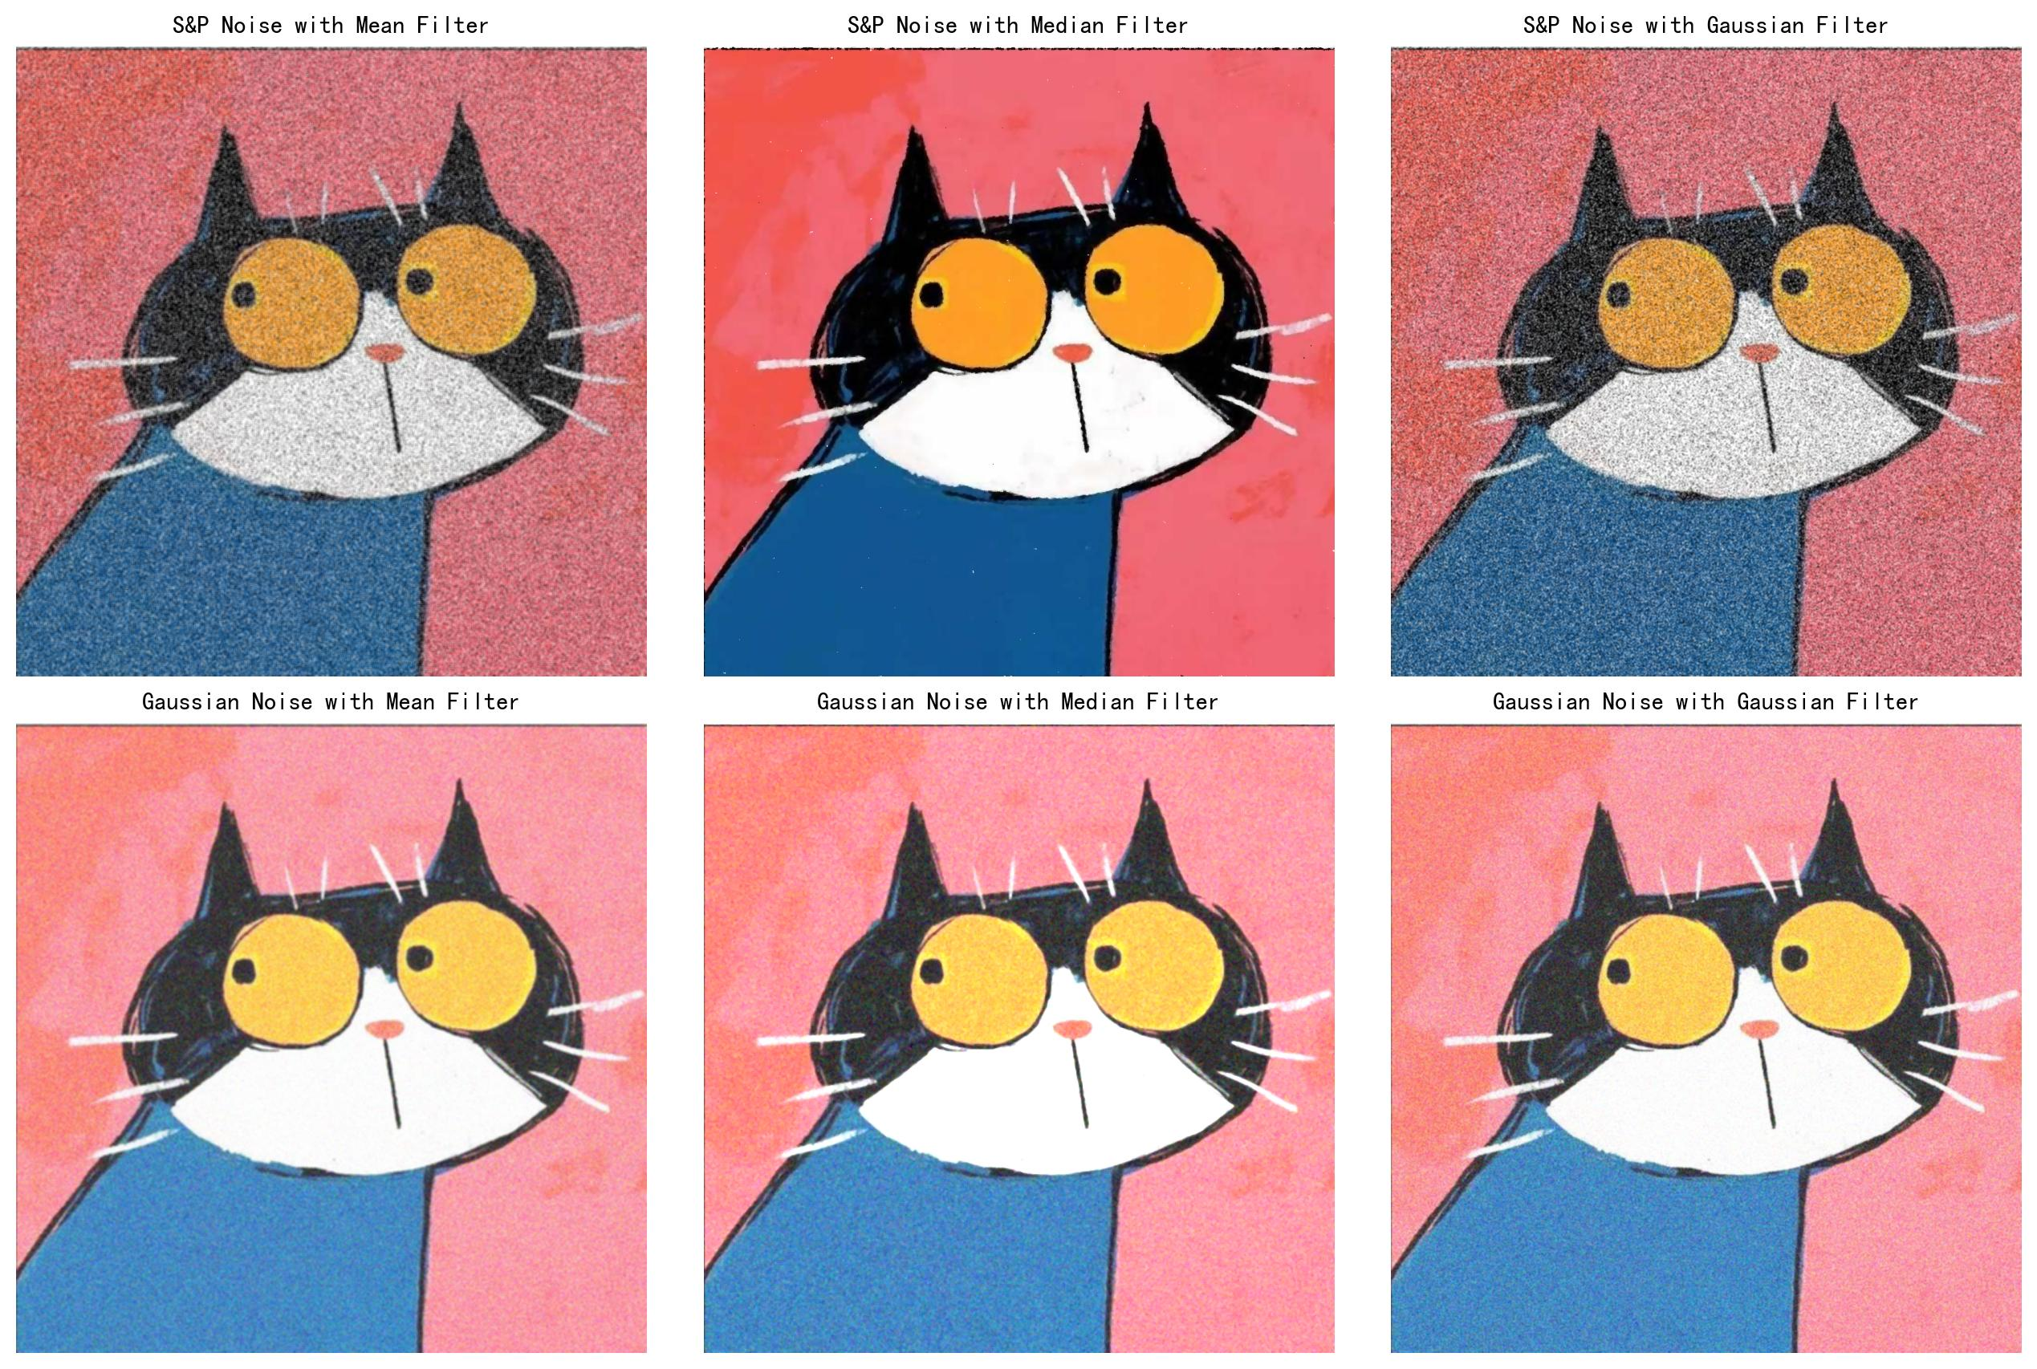
图3 两种噪声下三种滤波方法的效果对比
2.5 手动实现彩色中值滤波
def manual_median_filter_color(image, kernel_size=5):
pad = kernel_size // 2
out = np.zeros_like(image, dtype=np.uint8)
padded = np.pad(image, ((pad, pad), (pad, pad), (0, 0)), mode='edge')
h, w = image.shape[:2]
for r0 in range(0, h, 64):
r1 = min(r0 + 64, h)
win = sliding_window_view(padded[r0:r1 + 2 * pad],
(kernel_size, kernel_size), axis=(0, 1))
out[r0:r1] = np.median(win, axis=(-2, -1)).astype(np.uint8)
return out
写的时候注意两点。一是先对图像做edge填充，不然边界像素凑不齐5×5的邻域。二是按R、G、B三个通道分别取中值，不能对三维数组整体取，否则三个通道的数值混在一起，颜色会乱掉。直接三重循环太慢，这里用sliding_window_view把邻域取出来，再按64行分块算，整个过程0.76秒。和cv2.medianBlur逐像素比较，最大差值是0，说明手写的结果和OpenCV完全一样。
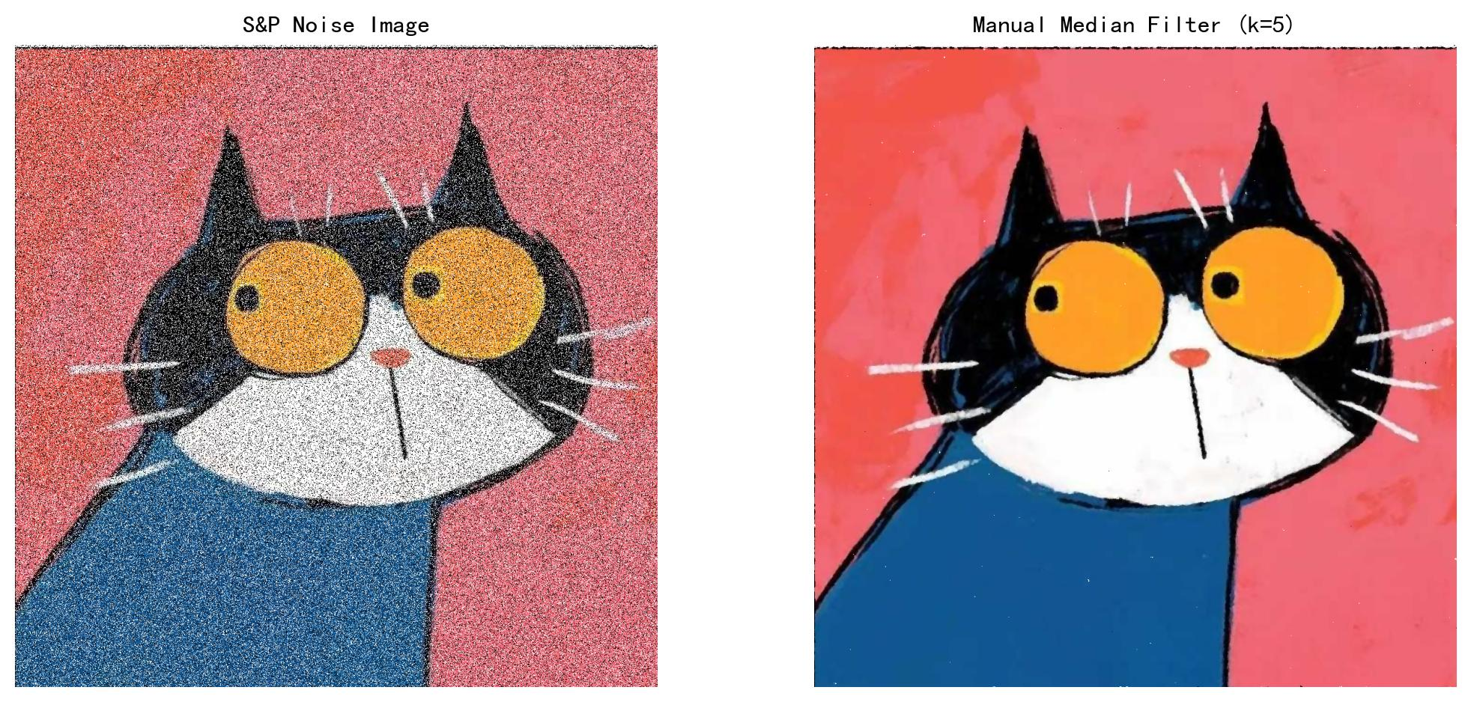
图4 椒盐噪声图像与手动中值滤波结果（k=5）
2.6 自定义高斯核与二维卷积
def gauss(kernel_size, sigma):
kernel = np.zeros((kernel_size, kernel_size), dtype=np.float64)
center = kernel_size // 2
s = sigma ** 2
for i in range(kernel_size):
for j in range(kernel_size):
x, y = i - center, j - center
kernel[i, j] = np.exp(-(x ** 2 + y ** 2) / (2 * s))
return kernel / kernel.sum()
k_gauss = gauss(7, 2)
conv_gus = cv2.filter2D(gus_noise_img.astype(np.float32), -1, k_gauss.astype(np.float32))
按二维高斯函数把7×7的权重一个个算出来，再归一化，让核里所有元素加起来等于1。不归一化的话卷积后整幅图会变亮或变暗。这个核中心权重约0.0467，越往外越小。用filter2D卷完，高斯噪声明显被抹平了。核越大、sigma越大，图就越模糊。
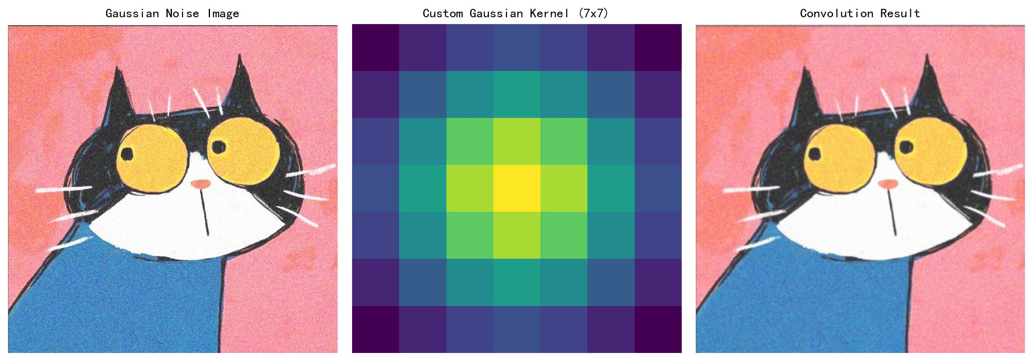
图5 高斯噪声、自定义7×7高斯核与卷积结果
三、实验结果与分析
（1）同一张图在BGR、RGB、灰度三种表示下看起来完全不同，说明通道顺序会影响显示结果。实际使用时读进来先转成RGB再显示，可以避免红蓝互换。
（2）椒盐噪声只影响被选中的像素，是稀疏的极端值；高斯噪声作用在所有像素上，是稠密的连续扰动。噪声类型不同，后面选的滤波方法也不同。
（3）椒盐噪声用中值滤波最合适，高斯噪声用均值或高斯滤波更合适。实验结果和这个判断一致，中值滤波对椒盐噪声恢复得最干净，均值和高斯滤波对高斯噪声平滑得最自然。
（4）手写的中值滤波和OpenCV输出逐像素相同，最大差值0，说明中值滤波本质上就是邻域排序后取中间那个值。自定义高斯核也能复现GaussianBlur的效果，说明高斯滤波就是按距离加权的邻域平均。
（5）核从3×3加到5×5、7×7，去噪更彻底，但边缘也更模糊。椒盐噪声比例设成0.4已经比较重，中值滤波还能恢复，说明它对极端值不敏感。
四、实验小结
1.遇到的问题及解决方法
（1）cv2.imread读中文路径会返回None。把图片和脚本放到纯英文目录，再用os.path.dirname(os.path.abspath(__file__))拼绝对路径，换目录也能跑。
（2）环境里没有scikit-image，random_noise导不进来。就用numpy自己写椒盐和高斯噪声，顺便把两种噪声的公式弄清楚了。
（3）对(H,W,3)整体取中值颜色会错。改成三个通道分开滤波再合起来，结果才和OpenCV对得上。
（4）一开始用三重循环，跑得太慢。换成滑动窗口加按行分块，降到0.76秒，结果没变。
2.收获
这次实验把OpenCV的读取、色彩转换、加噪声和三种滤波都过了一遍，也自己写了中值滤波和高斯卷积。写完以后对“滤波就是邻域里做加权或者排序”这句话有了具体的感觉。另外去噪方法没有绝对的好坏，关键看噪声是什么类型，这一点对后面的边缘检测和形态学处理也有用。

